LICENCIEMENTS ET RUPTURES

CAS 1

Vous êtes au sein d’une entreprise qui regroupe des cabinets de dentiste. Une salariée, assistante, est absente depuis maintenant 3 mois et ne semble pas avoir pour perspective de revenir. Vous lui avez envoyé un email 3 jours avant la fin de son dernier arrêt de travail pour lui demander s’il allait être renouvelé.
Elle vous a répondu par un SMS : « Compte tenu de mes conditions de travail, je n’envisage pas de revenir sauf si des changements interviennent ».
Le dentiste vous consulte : il veut la licencier pour absence prolongée et souhaite savoir ce qu’il peut faire.
Toujours dans le même cabinet, un licenciement a été envisagée contre la secrétaire médicale, qui a 20 ans d’ancienneté et qui a récemment pété un câble devant des patients en insultant le dentiste associé en ces termes « vous êtes un connard, de toute façons je vais vous dénoncer à l’ordre pour vos pratiques qui entraînent des surfacturation ». Elle a été convoquée le jour même à un entretien préalable avec mise à pied conservatoire « jusqu’à l’entretien préalable ». Mais elle vient de vous écrire qu’elle avait déposé une déclaration de maladie professionnelle pour burn-out. L’employeur veut savoir s’il y a un risque à poursuivre le licenciement (ce qu’il souhaite).
Vous ferez part de vos observations sur tout ce qui est envisagé et proposerez le cas échéant des solutions alternatives.

CAS 2

Vous êtes dans une Banque qui dépend de la CCN de la Banque qui emploie 1500 personnes en France et a un CSE.
La Banque accuse une perte importante de chiffre d’affaires de plus de 30 % depuis 3 trimestres consécutifs.
Vous êtes en train d’envisager de procéder à 75 licenciements économiques, en lien avec la fermeture de plusieurs agences en France (15 agences seraient fermées sur tout le territoire national).
On vous demande de réfléchir sur toute cette procédure de licenciement économique.
La direction vous indique qu’elle envisage de fixer l’ordre des licenciements de la manière suivante :
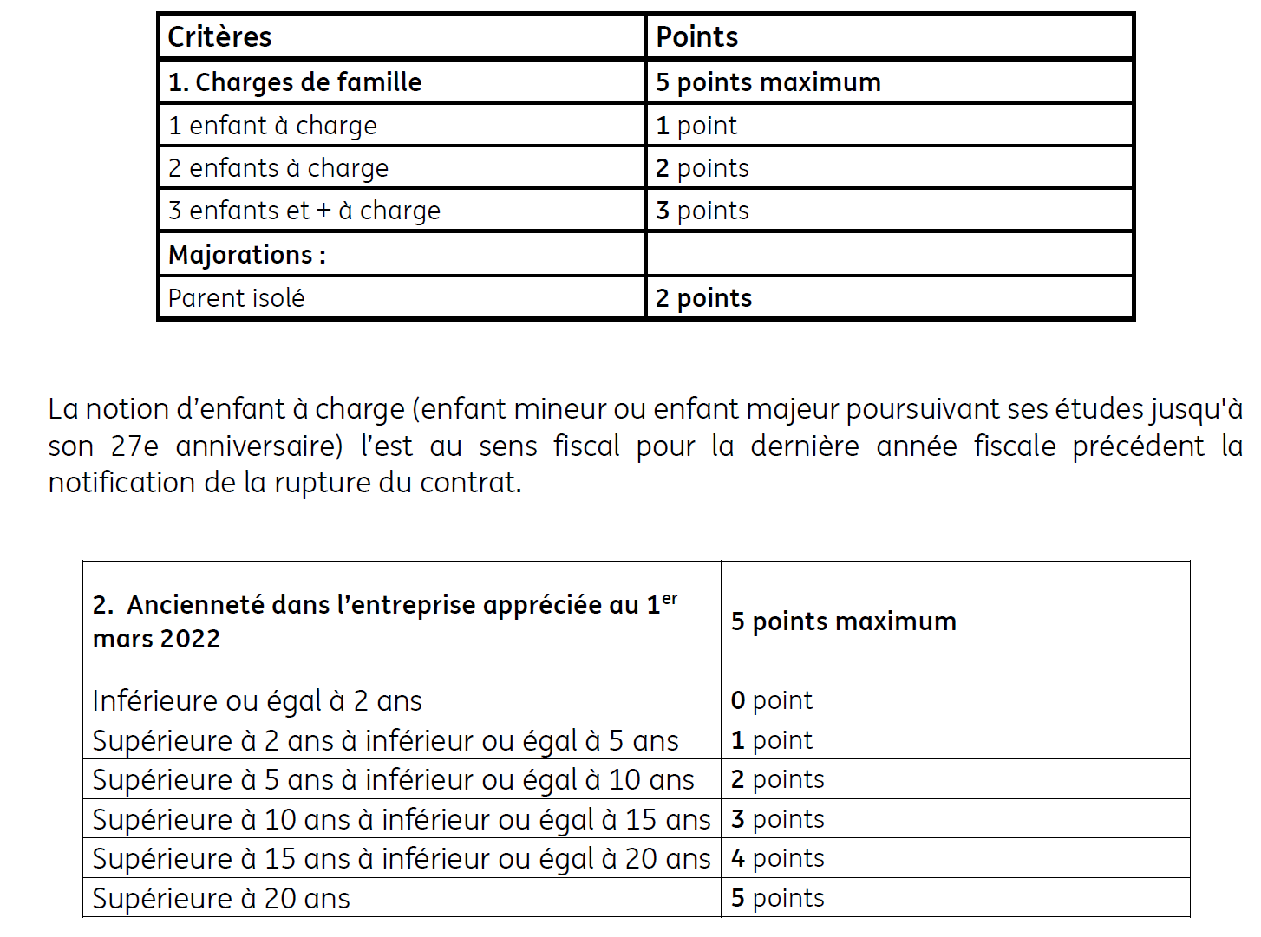
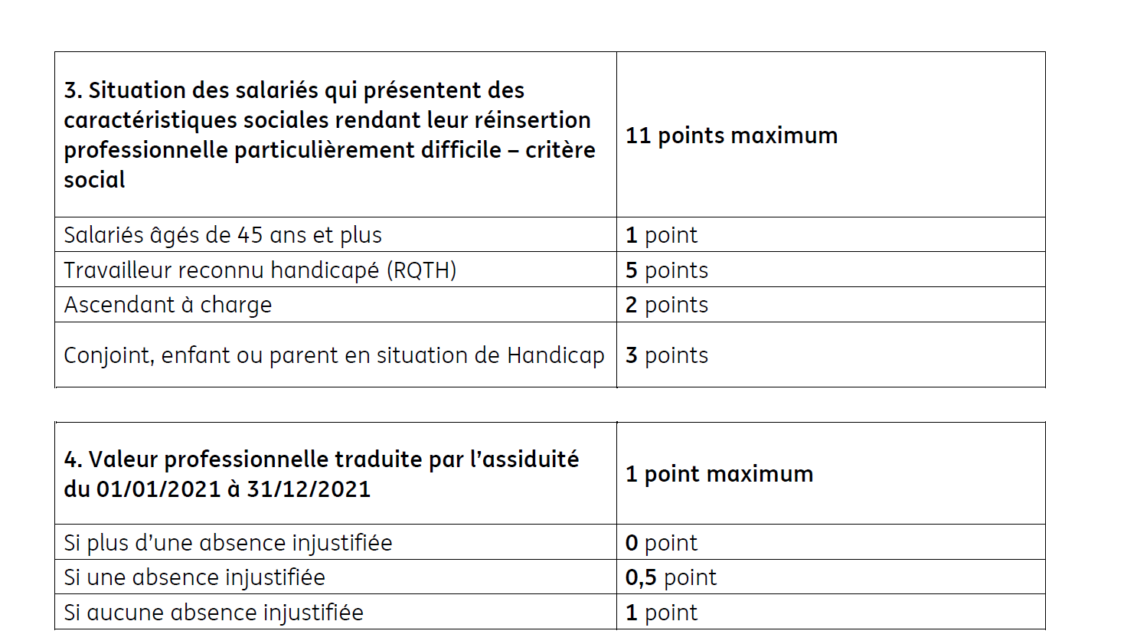
L’employeur s’interroge cependant pour mettre comme critère prépondérant l’ancienneté dans l’entreprise.
Vous ferez part de vos observations sur tout ce qui est envisagé et proposerez le cas échéant des solutions alternatives.

